ИСТОРИЧЕСКАЯ СПРАВКА

Областной Перинатальный центр расположился на пересечении улиц Даудельная, Свердлова и Немцова по адресу Улица Даудельная, 1. Этот тихий уголок будто «прячется» от суетной жизни города. За чугунной оградой – старинные здания знаменитой Текутьевской больницы. Сегодня они не используются, так как нуждаются в капитальном ремонте и реставрации. К 2014 году восстановлено здание бывшего Романовского училища (Даудельная, 1г), которое построили вблизи лечебницы, ставшее позднее лечебным корпусом городской больницы. История больницы связана с легендарными людьми: купцом миллионером Андреем Текутьевым и врачевателем, советником царской семьи Григорием Распутиным.

Аптекарский сад

В конце 19 века это была окраина города, где близ Всехсвятского городского кладбища (см. приложение) разбила свой сад полезных трав аптекарь Александра Ивановна Даудель (отсюда название улицы – Даудельная). Сад был любимым местом директора Александровского реального училища И. Я. Словцова, который описывал это место:
«В доброе старое время в Тюмени был образцовый аптекарский сад Александры Ивановны Даудель, который снабжал травами не только Тюмень, но и восточную часть России. Сад Александры Ивановны на окраине города был огорожен крепким забором. Беседок, гротов, хитроумных затей и фонтанов в нем не было, но и без этого было там уютно, тенисто, все к делу и в порядке. Слева от ворот стоял небольшой домик, где жила хозяйка, а справа вдали хорошенькая чистенькая оранжерейка с грунтовым сараем.
Центр сада был разбит на квадратные участки, защищенные с трех сторон синевато-зелеными стройными кедрами и только с юга открытые. Под такой надежной защитой от ветра и холода Александра Ивановна делала мелкие грядки и каждую из них засевала каким-либо растением. Центральный участок сада окружал небольшой парк из лип, рябины, малины, жимолости и всякой всячины…»

Первое лечебное учреждение на улице Даудельная
В 1879 году тюменские врачи впервые поставили диагноз «дифтерия». Тюменцы, конечно, встречались с этой болезнью и раньше, но еще не могли её распознать и, соответственно, вылечить. В то время в Тюмени случались эпидемии неизлечимой тогда болезни – холеры. Холерными были 1889 и 1892 годы. В 1889 году на наиболее старом участке кладбища построили «заразный барак» на 5 коек, где пытались лечить больных. Кроме того, «лечебница» имела амбулаторию, где принимали приходящих больных. Так медицина пришла на улицу Даудельная.

Щедрый и добрый купец – наш земляк
24 января 1902 года на заседании городской Думы городской голова купец 1-й гильдии Александр Иванович Текутьев, заручившись поддержкой врача Александра Семеновича Гасилова, сделал заявление о необходимости строительства в Тюмени новой каменной больницы, которую он обязался построить за свой счет и отдать в вечное пользование городу. Управа выделила участок для строительства вблизи старого городского кладбища и Всехсвятской церкви.
В 1904 году по проекту архитектора Контантина Павловича Чакина в Даудельной роще было выстроено первое 2-х этажное здание городской больницы на 128 коек и несколько подсобных помещений (улица Даудельная, 1). 18 апреля 1904 года в новом здании больницы был проведен молебен с водосвятием. Строительство стоило Андрею Текутьеву свыше 50 000 рублей (по другим источникам 45 тысяч рублей) и город оценил его щедрость, наградив дарителя в 1907 году званием «Почётный гражданин города». Почти 100 лет лечебный корпус исполнял свое предназначение. Последние пациенты проходили лечение здесь в марте 2003 года – год закрытия клинической больницы №3.
До 1911 года в больнице №1 работал один врач А.С. Гасилов, три фельдшера, медсестер не было. В 1911 году появился второй врач Н.Н. Русских, а в 1913г. - хирург А.С. Владимиров. Были здесь хирургическое, инфекционное и терапевтическое отделения. В 1913 году в Городской больнице была проведена первая операция по внематочной беременности, за ней последовали и другие.

В те годы эта территория земли, площадью 4,8 гектар, была довольно-таки пыльным местом, где стояло несколько больничных корпусов, сообщение между которыми снабжалось лошадиными повозками местной конюшни. В первые годы ее существования весной и осенью возникала проблема с водой по причине несносной грязи. Пробраться водовозам через непролазное месиво Всехсвятской улицы (ныне Свердлова) не было никакой возможности. Поэтому в 1909 году больницу присоединили к городскому водопроводу. Лечились здесь не только местные жители, но и хворые из других волостей. Конечно же, самый знаменитый пациент – Григорий Распутин. Его имя – бренд не только для местного туризма, но и мирового (см. приложение).

Угловой двухэтажный корпус построен как ночлежный дом для бродяг в 1904 году на средства Николая Давыдовского.

В 1913 году рядом с Текутьевской больницей построили народное училище, названное Романовским в честь 300-летия дома Романовых. Необходимость перехода к всеобщему образованию требовала открывать новые школы. Здание получилось хорошим, двух-этажным, на полуподвале, вот почему и сложилась легенда про подземный ход! В годы первой мировой войны в нем располагался госпиталь для раненых воинов, доставленных в Тюмень с передовых позиций западного фронта.

Рентгеновский кабинет

26 марта 1914 года на заседании городской думы Андрей Иванович предложил построить для больницы хирургический корпус и устроить в нём «рентгеновские лучи». Текутьев произнес: «Идя всегда навстречу нуждам неимущего населения, а в данном случае желая облегчить участь страдающих беднейших крестьян, не имеющих материальной возможности пользоваться в больнице оперативной помощью, я желаю выстроить по прилагаемому плану на больничной усадьбе (фасадом на улицу Даудельную) каменный хирургический барак и установить в нем рентгеновские лучи, за свой счет…»
Здание построили к 1917 году уже после смерти купца, одно лишь пожелание было у Андрея Ивановича: больница должна быть названа его именем «Хирургическая лечебница и Рентгеновский кабинет, построенный А.И. Текутьевым», а в одной из палат должны быть устроены две бесплатные кровати «имени Е.Я. Текутьевой» (супруги дарителя) для бедных крестьянок. Так и вышло, и город с благодарностью принял предложение Текутьева. Однако в советские годы больница официально стала 3-й городской.
В этом здании по ул. Даудельной рентгеновский кабинет функционировал до 2015 года.
Конец эпохи Текутьева
В 1915 году в Тюмени стало все больше появляться раненых солдат Первой мировой войны, поэтому и возникла необходимость строительства еще одного корпуса больницы.
В 1915-1917 годах по проекту К.П. Чакина на средства А.И. Текутьева возведена Городская хирургическая больница (улица Даудельная, 1 Б).
В 1916 году Андрей Иванович Текутьев скончался, в своем завещании он позаботился о продолжении начатого дела: «…Завещаю на достройку 25 тысяч руб., а также на обеспечение содержания больницы, на вечное время назначаю 25 тыс. руб., которые хранятся в Государственном банке, а проценты употребить на содержание больницы».
За долгие годы в стенах лечебных корпусов неоднократно проходили реорганизации, менялось направление деятельности. До революции в здании, где сейчас находится рентгенологическое отделение и медицинский архив (корпус 4) располагалась хирургическая лечебница.

После 1917 года в больнице построили еще несколько корпусов.

В стране Советов
В годы Великой Отечественной войны (1941-1942 гг.) на территории больницы располагался военный эвакуационный госпиталь № 2475. В середине 1942 года сюда прибыл Кубанский медицинский институт и работал почти до конца войны.
В 1943-1945 гг. главным врачом областной больницы №1 была Александра Николаевна Захарова, патологоанатом по специальности. Ее сменила Евгения Яковлевна Горева, а в 1946 году главным врачом назначен Юрий Николаевич Семовских, занимавший эту должность до 1951 года. К 1947 году в больнице было развернуто 350 коек и работало 29 врачей.
Семовских Ю.Н. проделал громадную работу в становлении Областной больницы. В годы его правления Юрием Николаевичем впервые проведен капитальный ремонт больницы, к которому были привлечены предприятия и хозяйственные организации города. Под его руководством создано подсобное хозяйство в больнице, организована санитарная авиация, начата подготовка врачей на базе больницы. После ремонта в областной больнице развернуто несколько отделений: терапевтическое, чистое и гнойное хирургические, травматологическое, онкологическое, неврологическое, инфекционное, лор - отделение, дифтерийное и психоизолятор.
К концу 50-х годов стало ясно, что существующая больница с ее устаревшей материальной базой и недостатком коечного фонда не может удовлетворить потребности населения области в специализированной медицинской помощи. Областной отдел здравоохранения выступил с инициативой о строительстве здания для больницы, отвечающего современным требованиям. С 1962 года больница №1 располагается в просторных корпусах по адресу ул.Котовского.
В истории тюменской медицины нет конкретной даты утверждения названия «3-я городская больница горздравотдела» (Городская больница), которая продолжила лечебную деятельность Первой больницы.

Акушерский стационар

Акушерское направление пришло на эту землю в 1982 году с вводом в эксплуатацию акушерского стационара Городской клинической больницы №3 (ГКБ №3), далее ОКБ №3.

1982 год ознаменован ростом рождаемости, потребность в акушерских койках стояла остро, а в арсенале городского здравоохранения имелось разрушающееся здание роддома №1 по ул. Володарского и, требующие капитального ремонта здания родильных домов №2 и №3. Это время серьезных недостатков в акушерской службе, при отсутствии резервного родильного дома регистрировались высокие показатели материнской и перинатальной смертности, вспышки заболеваемости маститом среди родильниц.

18 ноября 1982 года по инициативе Семовских Ю. Н. (в те годы заведующего Облздравотделом Тюменской области) введен в эксплуатацию акушерский стационар Городской клинической больницы №3 («4-й роддом» - второе название) под руководством главного врача Гольдиной Галины Александровны.

В начале 80-х службу родовспоможения в области возглавляла Монкевич Эмма Ивановна. По ее инициативе было решено преобразовать родильный дом в профессиональный центр родовспоможения для нужд всей области, усилив при этом кадровый и материально-технический потенциал.

В 1995 году для осуществления городской целевой программы по снижению перинатальной смертности в акушерском стационаре 3ГКБ (главный врач Муравьев Станислав Анатольевич) созданы отделение патологии беременности №2 и специализированный кабинет для ведения беременности высокой степени риска.

В 2004 году произошло преобразование Областной клинической больницы №3 в Государственное лечебно-профилактическое учреждение Тюменской области «Тюменский областной центр охраны материнства и детства» (ТОЦОМиД, главный врач Кашуба Елена Вячеславовна) путем объединения учреждений:
- Областная клиническая больница №3
- Консультативно-диагностическая поликлиника (организована в 1993 году)
- Тюменский областной центр охраны материнства и детства (бывший Центр планирования семьи и репродукции, основан в 1974 году).

В феврале 2006 года ТОЦОМиД переименован в Государственное лечебно-профилактическое учреждение Тюменской области «Перинатальный центр», а с июля 2011 года - в Государственное бюджетное учреждение здравоохранения Тюменской области «Перинатальный центр».

1 сентября 2006 года в структуру Перинатального центра вошел акушерский стационар №2, расположенный в здании по адресу ул. Энергетиков, 26.

С 2010 года руководство Перинатальным центром осуществляет Кукарская Ирина Ивановна.

Под настоящим названием ГБУЗ ТО «Перинатальный центр» (г.Тюмень) учреждение функционирует с июля 2011 года.

Цель деятельности Перинатального центра - снижение показателей материнской заболеваемости и смертности, младенческой смертности, гинекологической заболеваемости, инвалидизации детей в регионе на основе концентрации и интеграции организационных, диагностических и лечебных технологий. Охрана и укрепление репродуктивного здоровья населения и рождения здорового ребенка - основное направление деятельности.
В трехуровневой системе организации медицинской помощи Тюменской области Перинатальный центр относится к учреждению третьего уровня – оказание населению первичной медико-санитарной помощи, в том числе первичной специализированной медицинской помощи, а также специализированной, в том числе высокотехнологичной медицинской помощи.

Сегодня территория Перинатального центра - это комплекс корпусов медицинского, административного и хозяйственного назначения. Многое тут напоминает о далеком прошлом…Застывшие в веках старые лечебные корпуса хранят в себе секреты и тайны постояльцев давних лет в окружении пышной зелени лип, дубов, берез и тополей, молодых цветущих кустарников и разноцветной петунии, как напоминание о прекрасном Аптекарском саде Александры Даудель, положившей начало медицинскому предназначению этой земли...

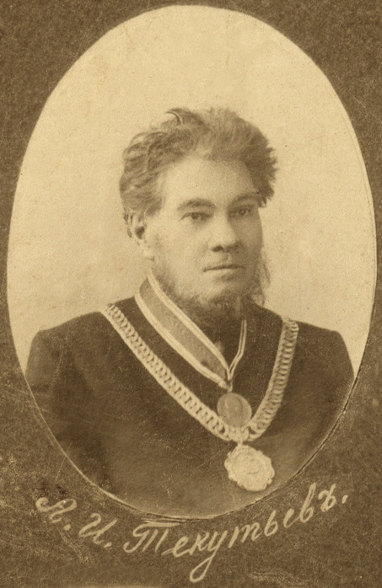

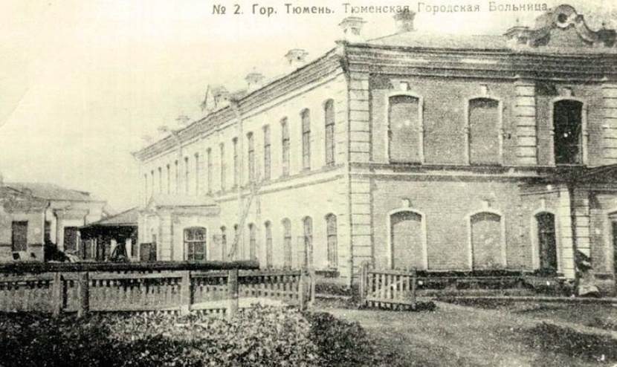

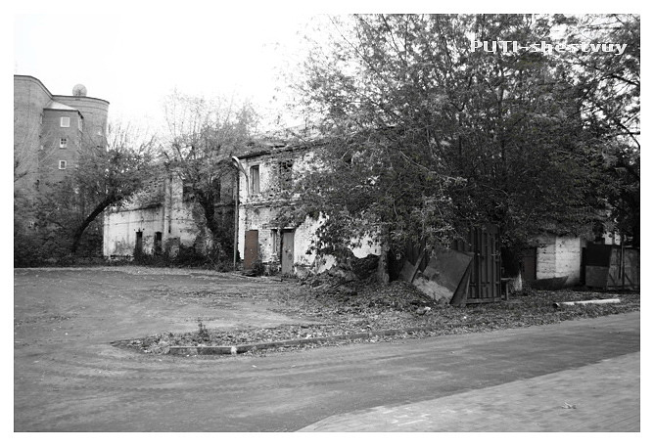
Ночлежный дом

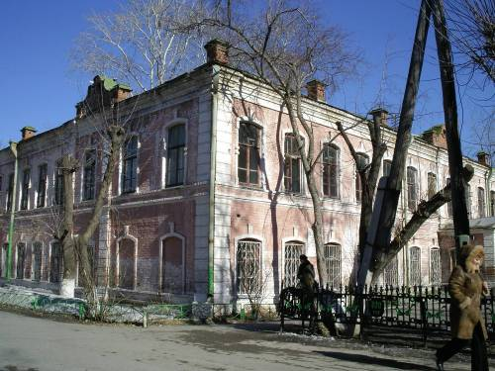
Городская клиническая больница №3, 2003 г.
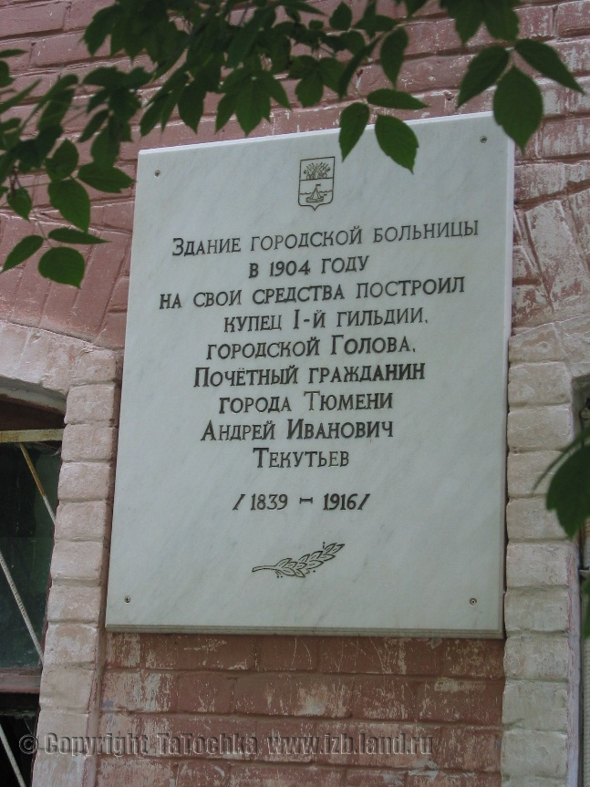

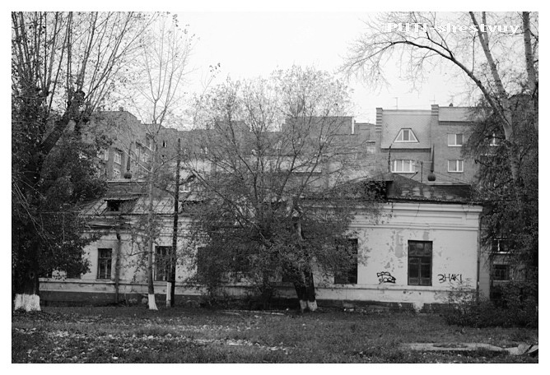

Здание «Рентгеновский кабинет»

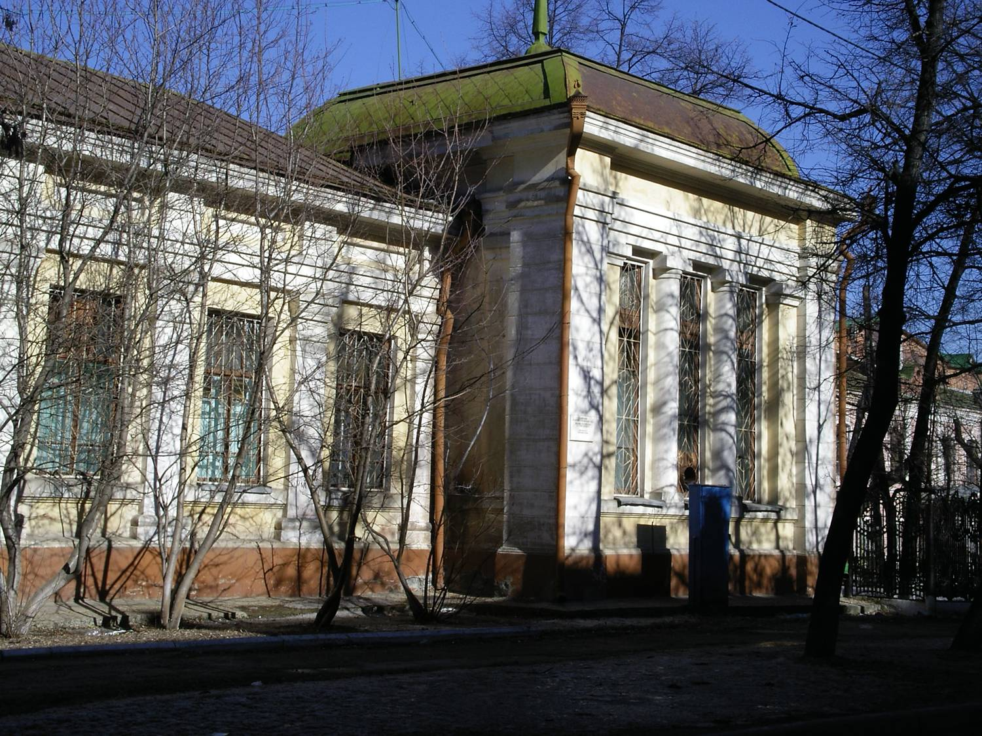

Рентгенологическое отделение, 2005г.

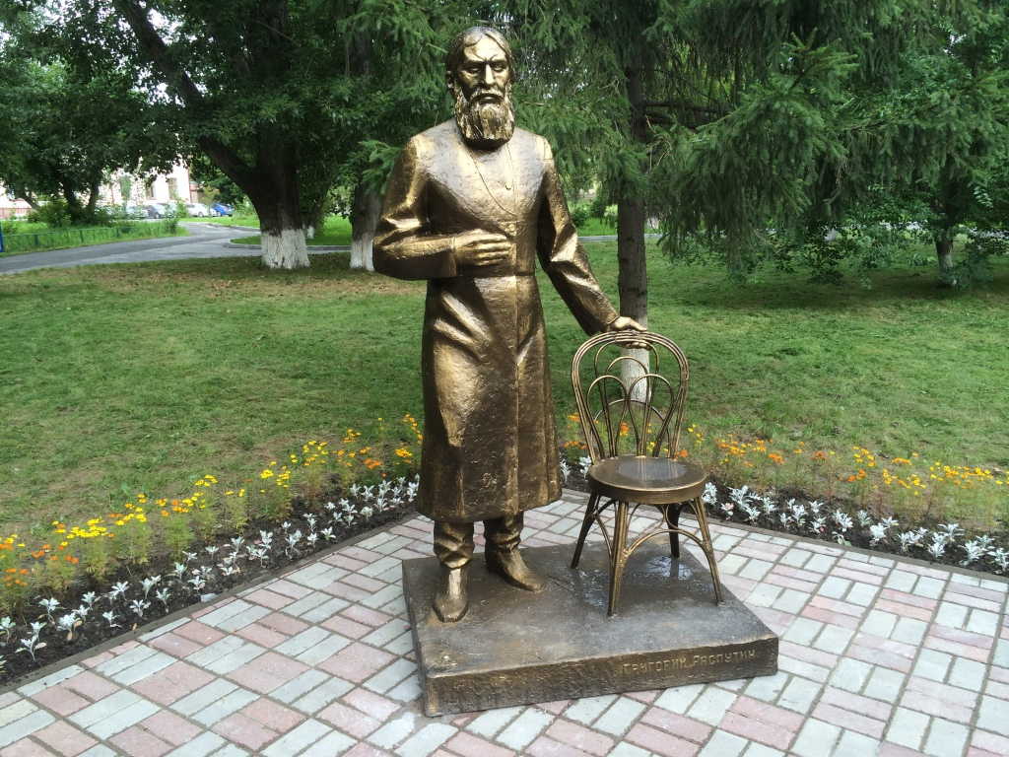

Памятник Григорию Распутину - великому человеку, чьё имя является привлекательным для туристов всего мира, открытый на территории Перинатального центра в 2014 году

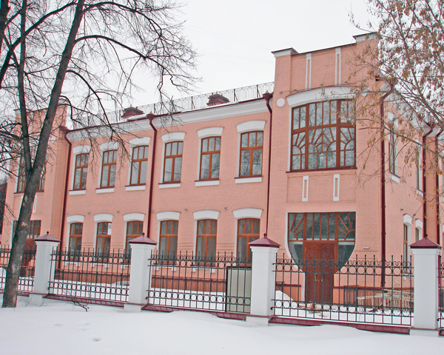
Бывшее Романовское училище (в наши дни - 4 корпус Перинатального центра)
Приложение
Городское кладбище
Нам неизвестно, как и когда Всехсвятское кладбище полностью исчезло с лица земли, переполненным и закрытым для погребений оно стало уже в 1884 году, однако краеведы предполагают, что в довоенные годы оно еще существовало.
В конце 1779 г. у входа на кладбище построили небольшую деревянную церковь, которую в 1833 -1839 гг. заменили кирпичной по плану архитектора Парамона - Храм во имя Всех Святых (Всехсвятская церковь, улица Свердлова, 29). Среди православных верующих Всехсвятская церковь по праву считается самой «намоленной» в Тюмени. Краевед Владимир Полищук говорит по этому поводу следующее:
— Это действительно так. Дело в том, что в советские годы, когда все церкви в Тюмени были закрыты либо вовсе взорваны, храм Всех Святых оставался единственным работающим. Многие годы только у Всехсвятской церкви было официальное разрешение на проведение богослужений. При этом нельзя забывать о близости церкви к кладбищу и городской больнице.

Знаменитый пациент
Безусловно, самым знаменитым пациентом Текутьевской больницы был великий «старец», целитель, друг царской семьи Григорий Ефимович Распутин. 29 июня 1914 года Хиония Гусева совершила на Распутина покушение, после чего 3 июля его доставили сюда на пароходе из села Покровского хирургом А.С. Владимировым. Здесь ему была сделана операция, и он пробыл в больнице с 3 июля по 17 августа 1914 года.
Вот что рассказал нам Владимир Полищук:
— Изучив воспоминания почетного гражданина Тюмени С.И. Карнацевича, мы можем прийти к выводу, что Распутин лежал не в двухэтажном здании, находящемся ныне на реставрации, а в снесенном уже деревянном бараке, находившемся как раз примерно на том месте, на котором установлен памятник «старцу».
Станислав Карнацевич, почетный гражданин Тюмени, лечивший «святого старца» после нанесенной ему раны, записал свои воспоминания.
«В 1914 году студентом- медиком, перешедшим на 4 курс Казанского университета, приехал я на летние каникулы в родную Тюмень… Стал работать в хирургическом отделении тюменской городской больницы под руководством опытного хирурга Александра Сергеевича Владимирова. В июле или августе, точно не помню, в Тобольской губернии случилось чрезвычайное происшествие. В селе Покровском Тюменского уезда было совершено покушение на «святого старца» Гришку Распутина. Ранение было не опасное для жизни. Но какая началась свистопляска! Из Тюмени на специальном пароходе выехал в Покровское хирург Владимиров, чтобы оказать «старцу» на месте нужную помощь. Раненый Распутин на этом пароходе был доставлен в больницу. Отсюда он послал телеграмму самой царице. Вот что он писал (дословно): «Кака- та стерва меня пырнула в живот. Григорий».
Одни свидетели, говорят, что Распутин был при смерти, другие, что рана была неопасной. Но ясно, что не окажи вовремя медицинскую помощь фавориту, то история могла быть другой. Карнацевич продолжает, «из Петербурга прибыли в качестве сиделок две солидные дамы – медицинские сестры Ксениевской общины Российского Красного Креста. Больного поместили в громадной палате. Из Екатеринбурга командировали в Тюмень хирургов Кибардина и Харина на помощь Владимирову. Специальным экстренным поездом из Петербурга приехал профессор, хирург Военно-медицинской академии Роман Романович Вреден. А сколько понаехало в Тюмень корреспондентов… Поговаривали, что в Тюмень инкогнито приезжала Вырубова, придворная дама, и даже сама царица. Распутин пролежал в больнице около месяца, так как заживление раны шло медленно. За время пребывания «старца» в больнице к нему на поклон приходили тобольский губернатор и целый ряд поклонниц.
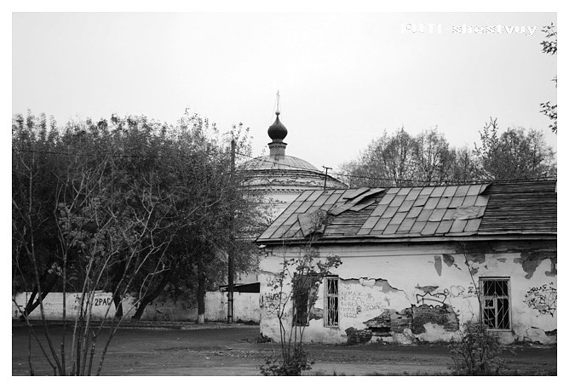
Я хорошо помню серые с зеленоватым оттенком глаза, которыми он буквально впивался в тебя, лежа на перевязочном столе. В этих глазах вспыхивал животный страх во время наших манипуляций: как бы мы его снова не «пырнули». «Старцу» в 1914 году было всего 42 года, и это был крепкий мужчина с окладистой бородой и длинными, как у попа, волосами. После окончания лечения «старец» соблаговолил сфотографироваться с персоналом больницы». Как известно, общий снимок у стены хирургического отделения сделал господин Шустер.
Распутин 46 дней находился в тюменской больнице. В конце июля, когда дело, наконец, пошло на поправку, из Тюмени написал письмо Николаю II «… На Россию надвигается ужасная буря. Горе… страдания без конца. Это ночь. Ни единой звезды… море слез. И сколько крови! – пророчествовал «старец». – Я знаю, что все требуют от тебя воевать, даже самые преданные. Они не понимают, что несутся в пропасть». Тюменское пророчество «старца» сбылось.
Распутин был убит 16 декабря 1916 года в Петербурге во дворце князя Феликса Юсупова. Во главе заговорщиков был депутат Государственной Думы, черносотенец Пуришкевич. Есть несколько версий: труп Григория Ефимовича сожжен в лесу или в топке политехнического института. А гроб его расколотили на маленькие кусочки, и люди взяли их на память.

Интересное историческое повествование о развитии муниципального здравоохранения г.Тюмени можно прочитать в материале «Тюменские власти в деле развития городского здравоохранения в конце XIX – начале XX века» Храмцова А.Б., к.и.н., доцента кафедры ГМУиП ТюмГАСУ.

